
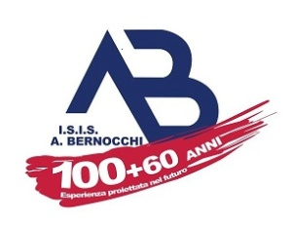

Premiazioni
English Olympic Games Bernocchi

Inizio ore 1

Inizio ore 10.30
Saluto ai convenuti
del Dirigente dell’I.S.I.S.“A. Bernocchi”
prof.ssa A. Wagner
Illustrazione progetto
e breve resoconto Prof.ssa A. Gallina

Con l'inglese (... e le lingue) si va lontano
Isp. G. Langé
Il mondo a scuola
G. Jenn (assistente SITE)
Che mondo sarebbe senza le lingue?
Ing. Piero Donelli - Gruppo Donelli
Premiazioni
ROG

